InternClix

Korisničko uputstvo

Verzija 1.0

Istorija revizija

|  |  |  |  |
| --- | --- | --- | --- |
| **Datum** | **Verzija** | **Opis** | **Autori** |
| 28.06.2022. | 1.0 | Inicijalna verzija | Emilija, Đorđe, Matija |
|  |  |  |  |
|  |  |  |  |
|  |  |  |  |

Sadržaj

1. Uvod 4

2. Početna stranica platforme 4

3. Prijavljivanje korisnika na platformu 4

3.2 Registracija novog korisnika 5

3.2 Prijavljivanje registrovanog korisnika na sistem 5

4. Dodavanje prakse 6

5. Promena teme prikaza 7

6. Pregled ocene poslodavca 7

7. Dodavanje na listu želja 8

8. Prijavljivanje za korisničku praksu 8

9. Ocenjivanje poslodavca 9

10. Kreiranje i izmena CV-ja 10

11. Eksportovanje CV-ja 13

12. Pregled liste prijavljenih kandidata 14

13. Chat 15

14. About Page 15

15. Admin kontrole 16

Korisničko uputstvo za InternClix

# Uvod

Primarni cilj InternClix platforme je da omogući, olakša i ubrza proces pronalaska praktikanata poslodavcima, kao i pronalazak praksi studentima. Studenti mogu da putem portala na brz i efikasan način saznaju informacije o praksama, kao i da se prijave na njih. Poslodavci mogu da putem portala na brz i efikasan način objave informacije i dostupnim praksama, kao i da vide studente koji su zainteresovani za njih. Obaveštenja o prijavama za praksu vrše se putem chat-a.

# Početna stranica platforme

Početna stranica portala izgleda kao na sledećoj slici:

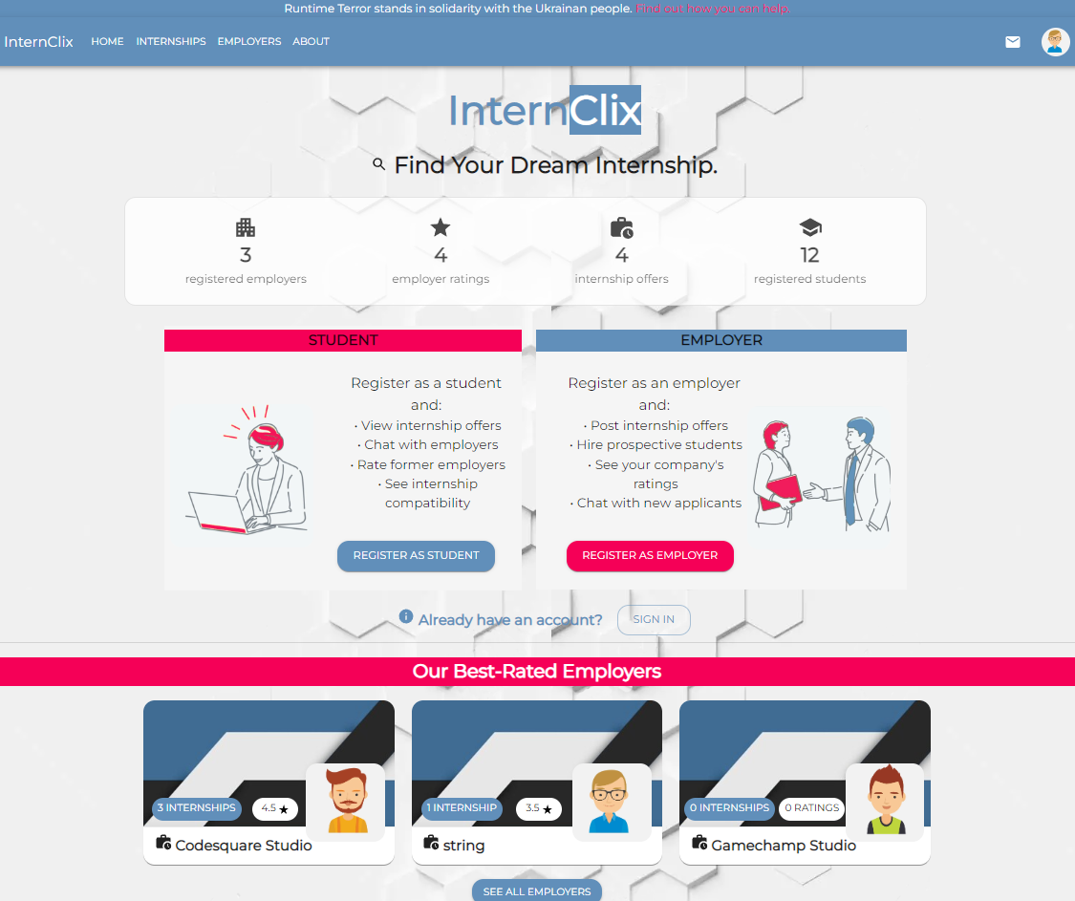

Slika 1 – Početna stranica platforme

# Prijavljivanje korisnika na platformu

Razlikuju se dva slučajeva prijavljivanja na sistem. Prvi je kada korisnik prvi put prijavi tj. registruje na platformu. Drugi slučaj je kada se postojeći tj. već registrovani korisnik prijavljuje na platformu u cilju izvršavanja funkcionalnosti koje su mu namenjene. Svaki posetilac platforme može pregledati osnovne podatke o portalu na glavnoj stranici platforme.

## Registracija novog korisnika

1. Klikom na Register otvara se forma za unos podataka neophodnih za registraciju.
2. Novi korisnik bira način na koji želi da se prijavi u zavisnosti od njegove uloge na portalu (Student ili Employer).
3. Korisnik unosi ime i prezime ako je student, a ime kompanije u slučaju registrovanja kao poslodavac.
4. Korisnik unosi email, korisničko ime i lozinku
5. Nakon registracije klikom na Sign In može unosom svojeg korisničkog imena i lozinke pristupiti portalu

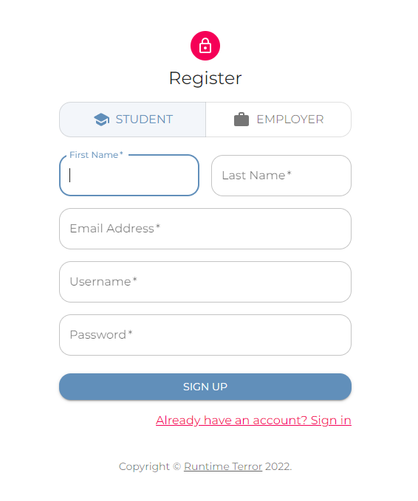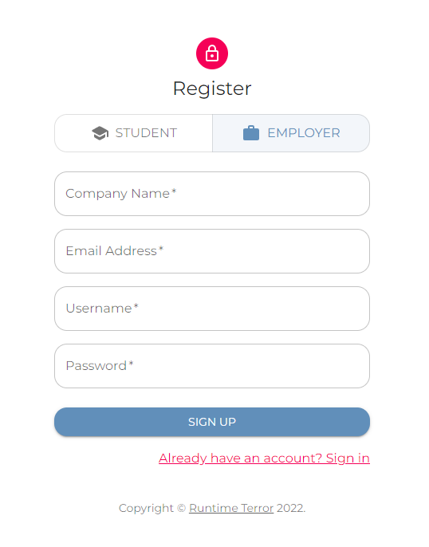

Slika 2 – Registracija korisnika

## 3. 2 Prijavljivanje registrovanog korisnika na sistem

1. Korisnik se svojim korisničkim imenom i lozinkom prijavljuje na sistem.
2. U zavisnosti od njegovog statusa, ima odredjene privilegije za pristup i rad na sistemu.
3. Odjavljuje se klikom na *Log out*.

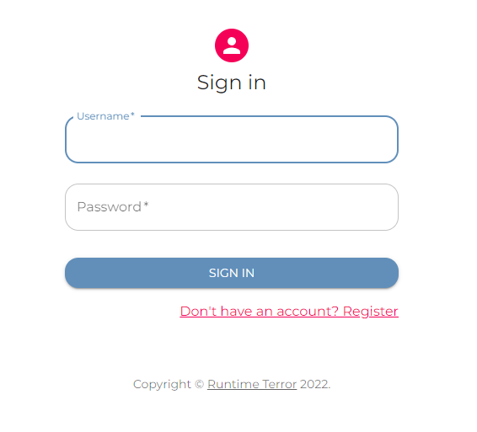

**4 Dodavanje prakse**

Korisnik koji je registrovan kao poslodavac ima mogućnost objavljivanja ponude za praksu odabirom opcije Post Internship.

2. Popunjavanjem ponuđenih polja i odabirom neophodnih sposobnosti i kategorija korisnik može preći na sledeću stavku u procesu objavljivanja ponude

3. Korisnik potvrđuje da se slaže sa uslovima korišćenja klikom na dugme Submit

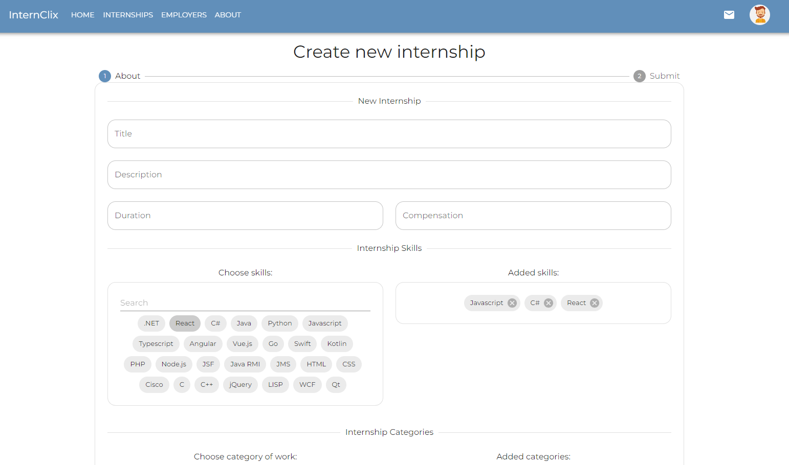

**5 Promena teme prikaza**

1. Opciju za promenu teme može upotrebiti i prijavljeni i neprijavljeni korisnik.
2. Neprijavljeni korisnik menja temu prikaza klikom na Slider sa oznakom sunca tj. meseca.
3. Prijavljeni korisnik menja temu prikaza najpre otvarajući opadajući meni klikom na njegov avatar, a zatim vrši izmenu teme klikom na Slider sa oznakom sunca tj. meseca

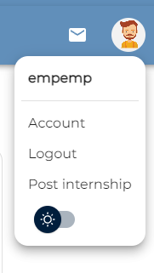 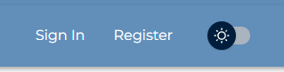

Slika 8 – Promena teme prikaza

# Pregled ocene poslodavca

1. Korisnik može pogledati ocenu konkretnog poslodavca
2. Korisnik odlazi na profil poslodavca (npr. odabirom sa stranice Employers)
3. Korisnik klikom na opciju Ratings može videti ocenu

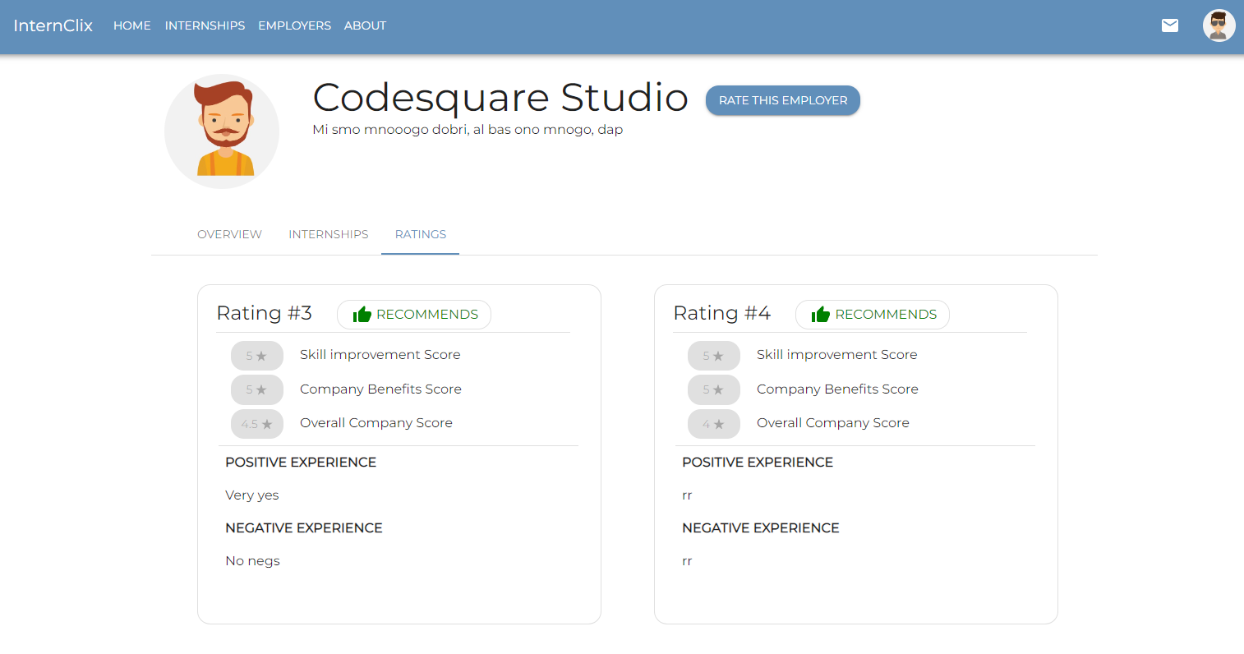

Slika 9 – Pregled ocene poslodavca

# Dodavanje na listu želja

1. Korisnik koji je tipa Student može dodati praksu na listu želja.
2. Dodavanje na listu želja se vrši klikom na Bookmark ikonu u okviru kartice, u gornjem desnom uglu, u kojoj se prikazuje praksa.

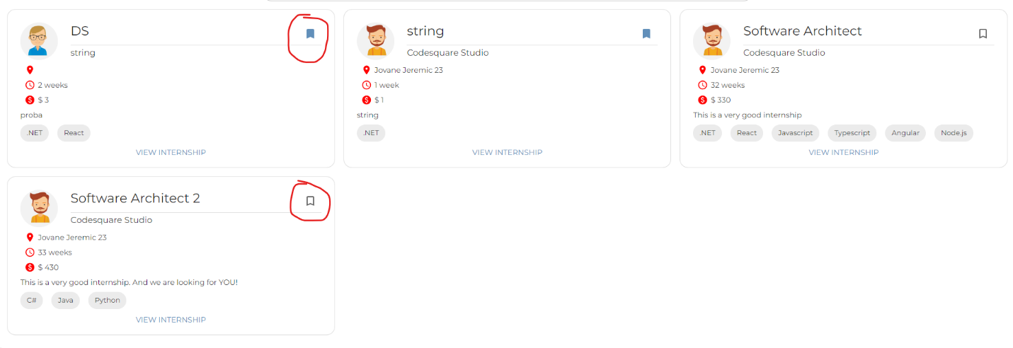

Slika 11 – Dodavanje na listu želja

**8 Prijavljivanje za korisničku praksu**

1. Klikom na „Internships“, otvara se stranica koja omogućava pregled svih praksi dostupnih na portalu InternClix
2. Klikom na karticu konkretne prakse, otvara se Internship stranica sa osnovnim podacima o izabranoj praksi
3. Na ovoj stranici, korisnik ima mogućnost pregleda generalnih informacija o praksi („Overview tab“), kao i informacija o inervjuu za odabranu praksu („Interview info tab“). Selekcijom „Overview“ tab-a, korisnik može, između ostalog, uočiti dugme „Apply to internship“, kojim se prijavljuje na izabranu praksu, ukoliko je prethodno nije pohađao. Klikom na ovo dugme, vrši se prijava studenta, i poslodavac se obaveštava o prijavi

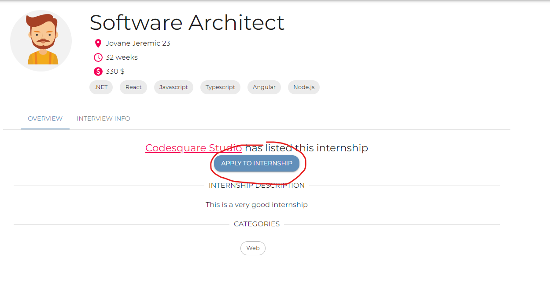

Slika 12 – Prijavljivanje na korisničku praksu

# Ocenjivanje poslodavca

1. Klikom na „Employers“, otvara se stranica koja omogućava pregled svih poslodavaca dostupnih na portalu InternClix
2. Klikom na karticu konkretnog poslodavca, otvara se Employer stranica sa osnovnim podacima o izabranom poslodavcu
3. Na ovoj stranici, isključivo ukoliko je korisnik registrovan kao Student, pored naziva poslodavca nalazi se dugme „Rate this employer“, ukoliko je Student prethodno pohađao praksu kod izabranog poslodavca, dok se, ukoliko to nije slučaj, ono disable-uje („Can't rate this employer“)
4. Ukoliko je Student pohađao praksu, klikom na dugme „Rate this employer“, otvara se stranica za ocenjivanje poslodavca, i konkretne prakse
5. Nakon popunjavanja forme i klika na „Submit Rating“, ukoliko je uspešno poslata ocena poslodavca, korisnik se vodi na stranicu „Success Rating“

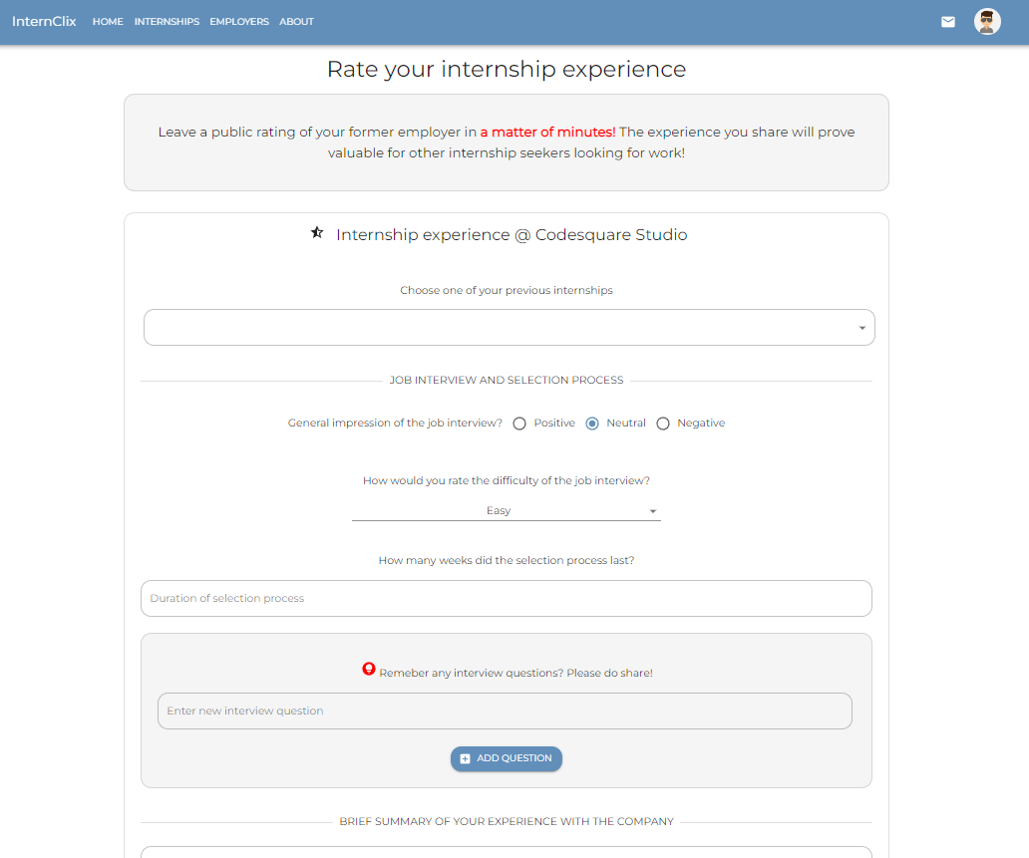

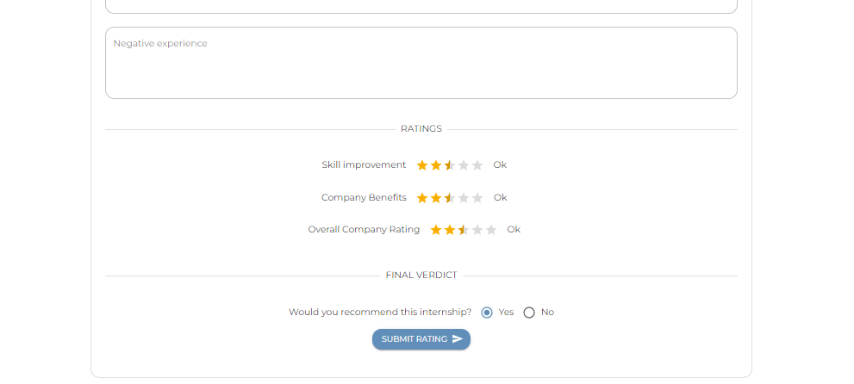

Slika 14 – Ocenjivanje poslodavca

**10. Kreiranje i izmena CV-ja**

Za kreiranje i izmenu CV-ja studenta se koristi ista stranica – ukoliko korisnik već ima kreiran CV, forme će biti unapred popunjene postojećim podacima, uz mogućnost da ih korisnik izmeni, a u suprotnom, korisnik popunjava forme od početka. Interfejs stranice za kreiranje i izmenu CV-ja (CV Creator) je organizovan u vidu wizard-a.

1. Student unosi lične podatke – kontakt informacije i obrazovanje. Student može dodati proizvoljan broj stavki za obrazovanje klikom na dugme ADD EDUCATION i ukloniti bilo koju klikom na ikonicu za brisanje. 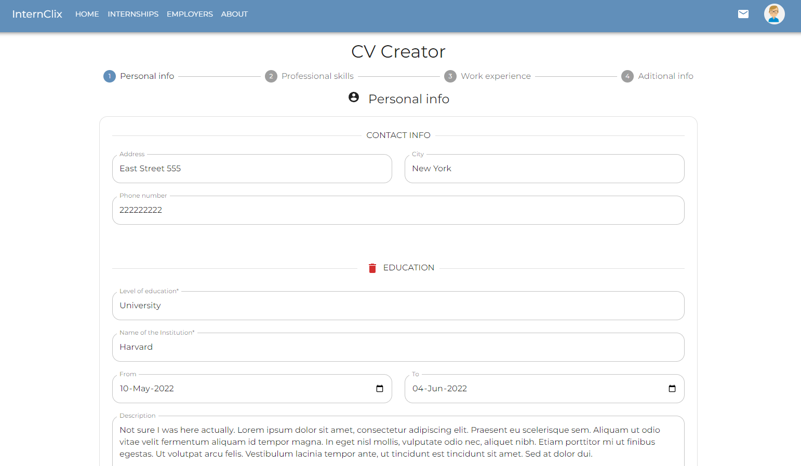
2. Klikom na dugme NEXT, Studentu se prikazuje sledeća forma u wizardu – forma za unos profesionalnih sposobnosti – tehnologije koje student poznaje, naslov CV-ja i jezici koje student poznaje, zajedno sa nivoom.

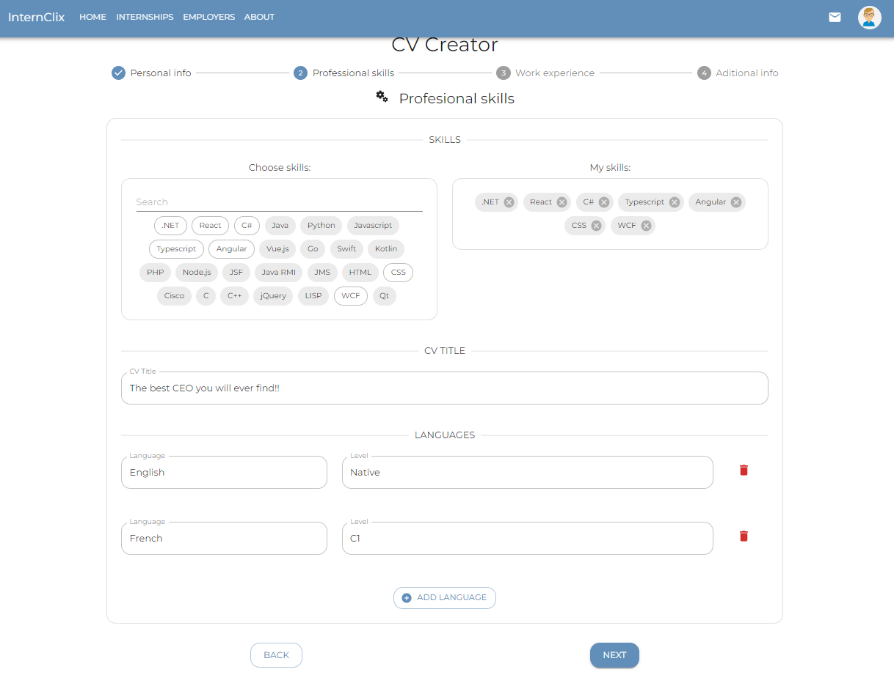

1. Klikom na dugme NEXT, studentu se prikazuje sledeća forma – forma za unos prethodnog radnog iskustva, gde student može da unese proizvoljan broj radnog iskustva, zajedno sa vremenskim periodom, pozicijom, nazivom kompanije i opisom posla.

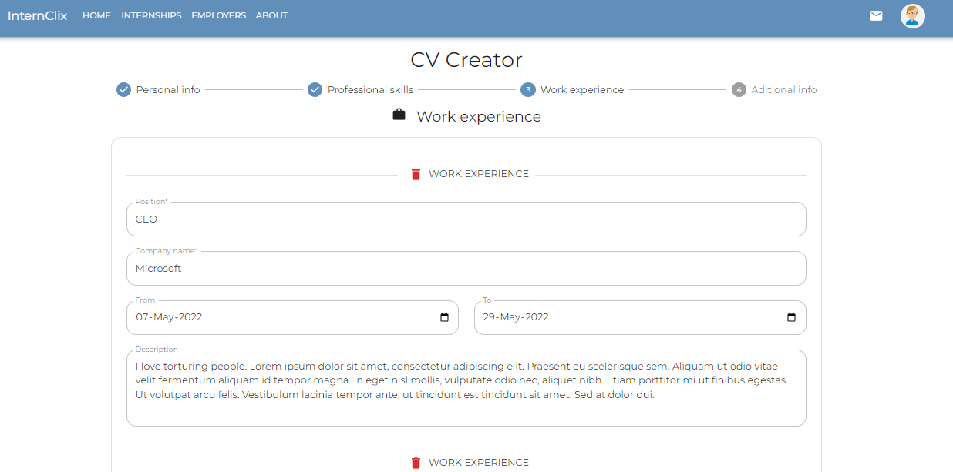

1. Klikom na dugme NEXT, studentu se prikazuje poslednja forma – forma za unos dodatnih informacija. Student može uneti proizvoljan broj dodatnih informacija, pri čemu navodi njihov tip (projekat, članstvo, volonterski rad…), naslov i opis.

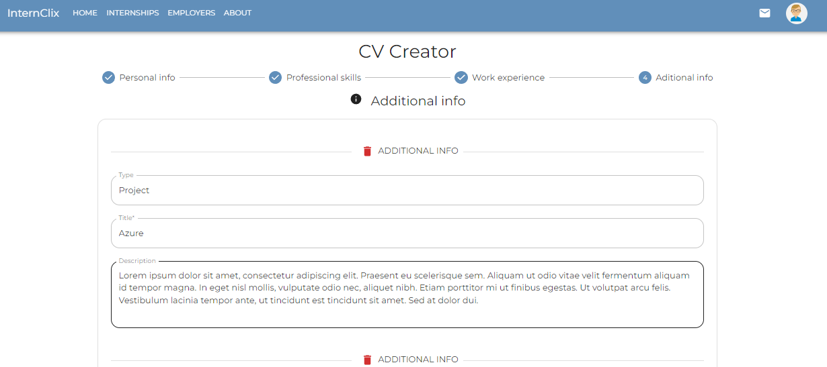

1. Klikom na dugme SAVE CHANGES, sve izmene se čuvaju u bazi podataka i korisniku se prikazuje poruka o uspešnim izmenama.

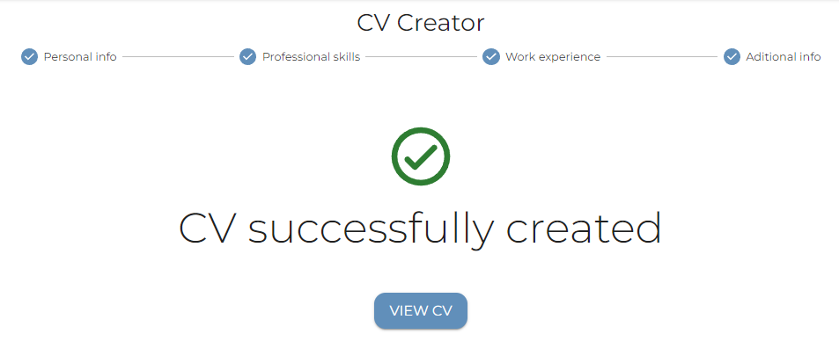

**11. Eksportovanje CV-ja**

Student ima mogućnost da eksportuje i odštampa svoj CV u PDF formatu. Podaci za CV se automatski popunjavaju. Student može konfigurisati izgled CV-ja.

1. Student bira da li želi da mu se na glavnoj strani CV-ja prikazuju podaci o prethodnom radnom iskustvu ili podaci o obrazovanju.
2. Student bira boju CV-ja (podrazumevana je bela, tj. bez boje).
3. Student bira neki od ponuđenih fontova za svoj CV.
4. Student bira da li želi da se u njegovom CV-ju prikazuju grafičke ikonice ili ne.
5. Student bira opciju za eksportovanje.

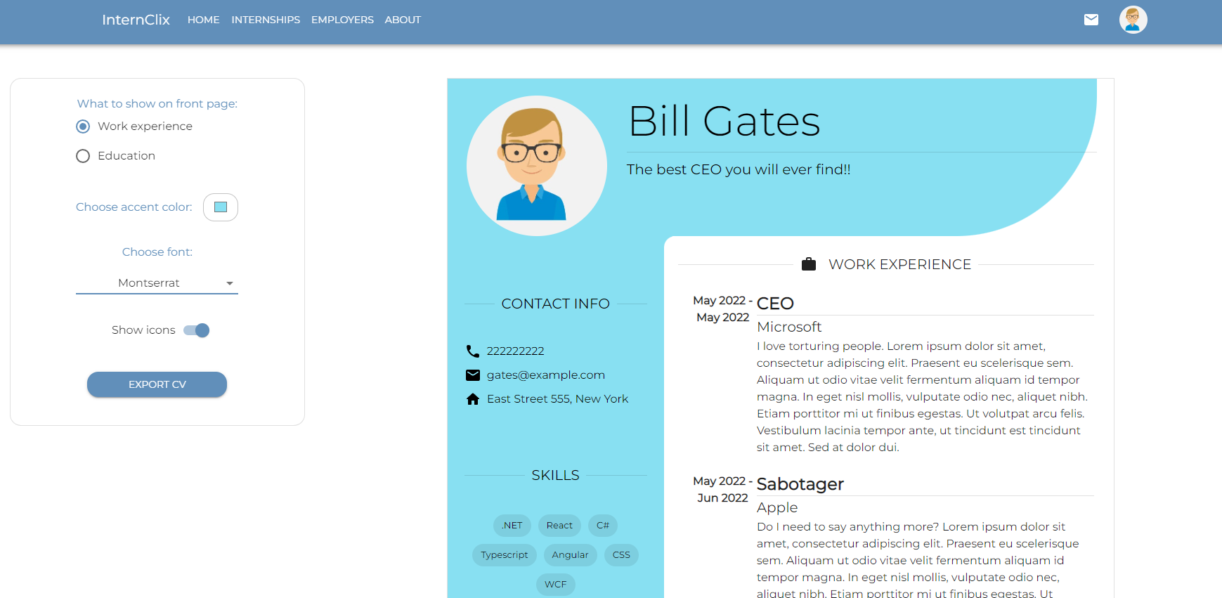

**12. Pregled liste prijavljenih kandidata**

Poslodavac ima mogućnost pregleda svih kandidata koji su se prijavili na njegovu praksu. Poslodavac za svakog kandidata vidi procenat poklapanja. Procenat poklapanja se računa na osnovu sposobnosti koje kandidat ima i sposobnosti koje su zahtevane za datu praksu.

1. Poslodavac pregledava listu kandidata
2. Poslodavac bira filtere za prikaz – minimalni procenat poklapanja i status prijave i ima mogućnost pretrage
3. Poslodavac bira opciju sortiranja i smer sortiranja
4. Poslodavac ima mogućnost da pregleda detaljnije informacije o kandidatima
5. Poslodavac ima mogućnost odbijanja ili prihvatanja kandidatove aplikacije

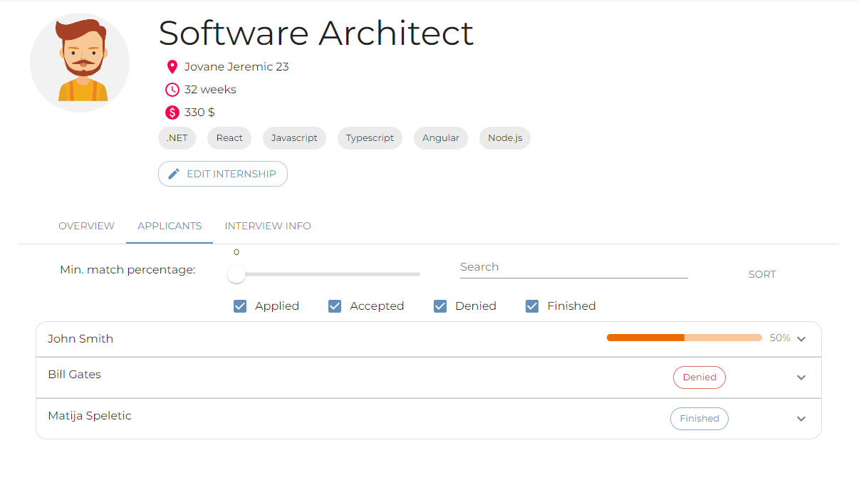

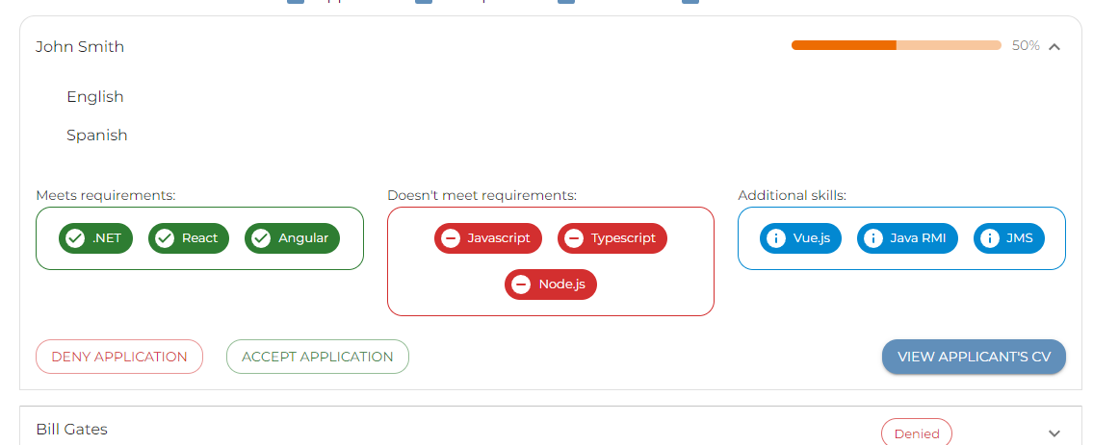

**13. Chat**

1. Korisnik, nakon prijave na sistem, klikom na ikonu „pisma“ ima mogućnost otvaranja Chat-a
2. Otvaranjem Chat-a, korisniku se prikazuje lista korisnika sa kojima je prethodno razmenjivao poruke
3. Korisnik korišćenjem Chat-a može slati poruke drugim korisnicima, kartice za prakse, i takođe dobija poruku od poslodavca koja ga obaveštava o statusu prijave za praksu („Accepted“, „Denied“), u vidu kartice sa osnovnim infomacijama o toj praksi

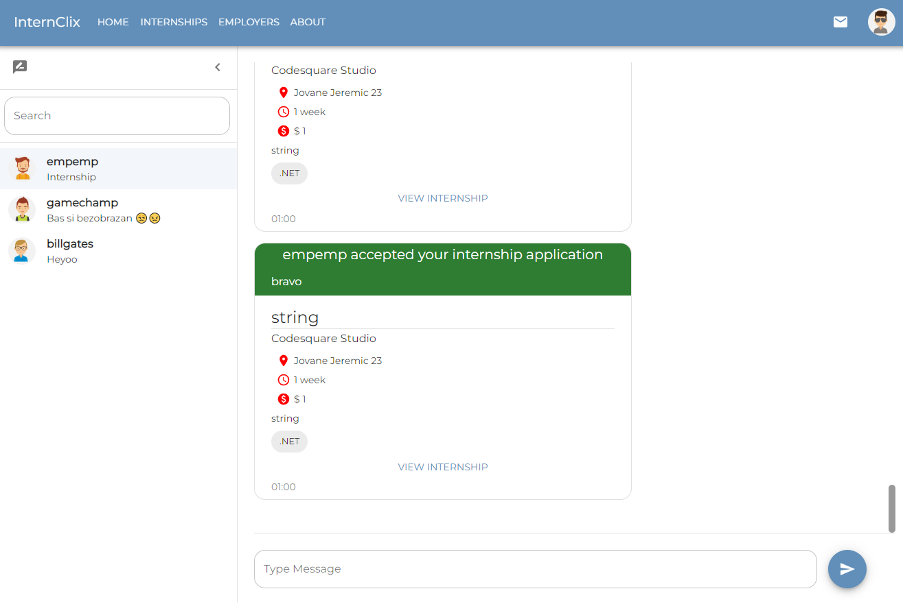

**14. About page**

Svaki korisnik ima mogućnost pregleda stranice o InternClix platformi i Runtime Terror timu.

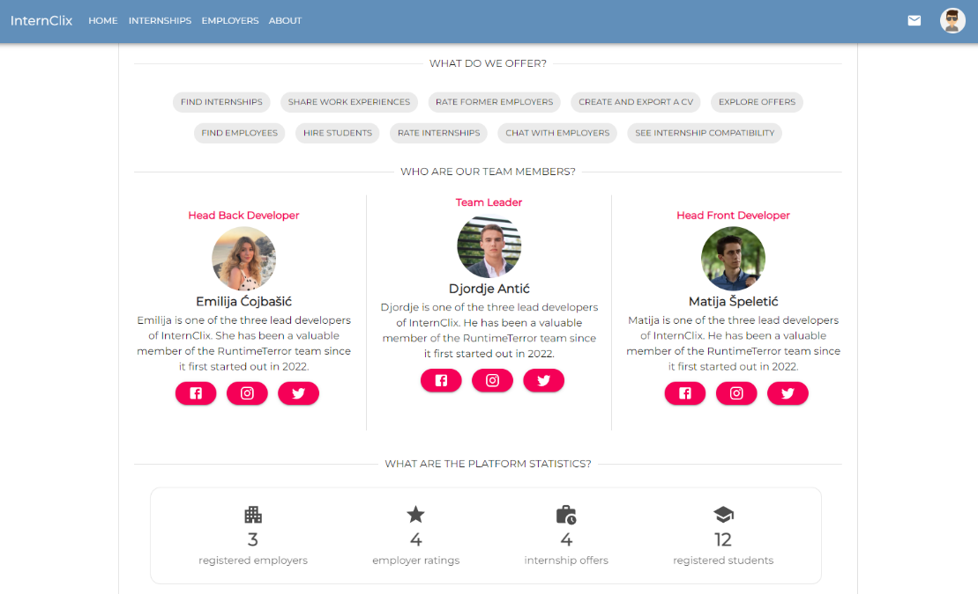

**15. Admin kontrole**

Administratori sajta imaju posebne mogućnosti

1. Administrator ima mogućnost dodavanja kategorija i sposobnosti u bazu podataka
2. Administrator ima mogućnost promene statusa bilo koje prijave za praksu.

